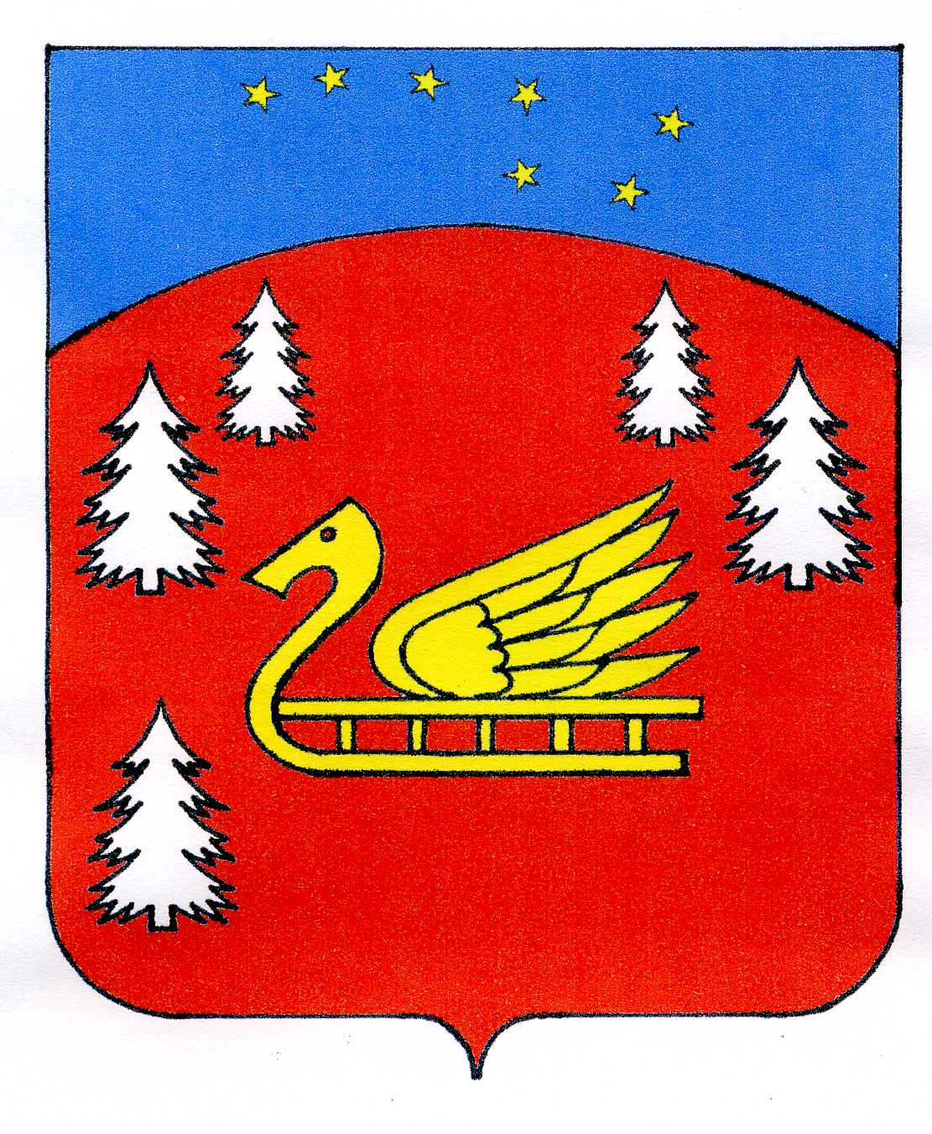
Совет депутатов
муниципального образования Красноозерное сельское поселение
муниципального образования Приозерский муниципальный район
Ленинградской области.

Р Е Ш Е Н И Е

От 30 августа 2021 года №91

Об утверждении должностных окладов муниципальных служащих администрации муниципального образования Красноозерное сельское поселение

В соответствие с Федеральным законом от 02.03.2007г. № 25-ФЗ «О муниципальной службе в Российской Федерации», Областным законом Ленинградской области от 11.03.2008г. № 14-оз «О правовом регулировании муниципальной службы в Ленинградской области», п.2 ст.6 Решения Совета депутатов от 14.12.2020 г. № 62 «О бюджете муниципального образования Красноозерное сельское поселение муниципального образования Приозерский муниципальный район Ленинградской области на 2021 год и плановый период 2022 и 2023 годов», Уставом муниципального образования Красноозерное сельское поселение муниципального образования Приозерский муниципальный район Ленинградской области, в целях стимулирования труда муниципальных служащих и работников администрации Совет депутатов МО Красноозерное сельское поселение РЕШИЛ:

- Утвердить размеры должностных окладов и ежемесячного денежного поощрения муниципальных служащих администрации муниципального образования Красноозерное сельское поселение с 01 сентября 2021 года согласно Приложению № 1.
- Утвердить размеры ежемесячных надбавок к должностному окладу за классный чин муниципальных служащих муниципального образования Красноозерное сельское поселение с 01 сентября 2021 года согласно Приложению № 2.
- Настоящее решение подлежит официальному опубликованию в средствах массовой информации, на сайте администрации муниципального образования Красноозерное сельское поселение и распространяется на правоотношения, возникшие с 01 сентября 2021 года.
- Настоящее решение вступает в силу с момента опубликования его в средствах массовой информации.
- Контроль над исполнением настоящего решения возложить на постоянную комиссию Совета депутатов по экономике, бюджету, налогам и муниципальной собственности.

Глава муниципального образования Красноозерное сельское поселение М.И. Каппушев

C приложениями данного Решения можно ознакомиться на официальном сайте.

